Инвестиционная идея
Покупка акций Полюс
Основными драйверами для роста котировок акций компании являются достаточно существенные дивиденды, а так же планы по увеличению производства золота.
Дивиденды за второе полугодие 2017 года составили 147,12 руб. за первое 104,3 руб., что соответствует дивидендной доходности за весь год 6,2%.
Текущая дивидендная политика Полюса предполагает дивидендные выплаты за 2017 г. и 2018 г. в размере 30% от показателя EBITDA за соответствующий отчетный период или 550 миллионов долларов США в зависимости от того, какой из показателей выше. Поэтом у инвесторов есть возможность получить сопоставимые дивиденды по результатам 2018 года.
Производственные результаты компании соответствуют планам по увеличению добычи золота. Это отражают результаты работы за первое полугодие. Общий объем производства золота в 1П2018г вырос на 18% и составил 1 109 тыс. унций против 938 тыс. унций в 1П 2017г.
Объем добычи и переработки вырос первую очередь благодаря вводу в работу Наталкинского ГОКа на проектную мощность.
Ввиду растущего курса доллара к рублю с начала года, а так же интереса инвесторов к акциям компании даже при снижающемся золоте считаем, что растущая динамика котировок акций Полюса может ускориться, при развороте драгоценного металла.
Покупка: 4300-4360
Цель: 4950-5000
Срок: 2,5 мес.

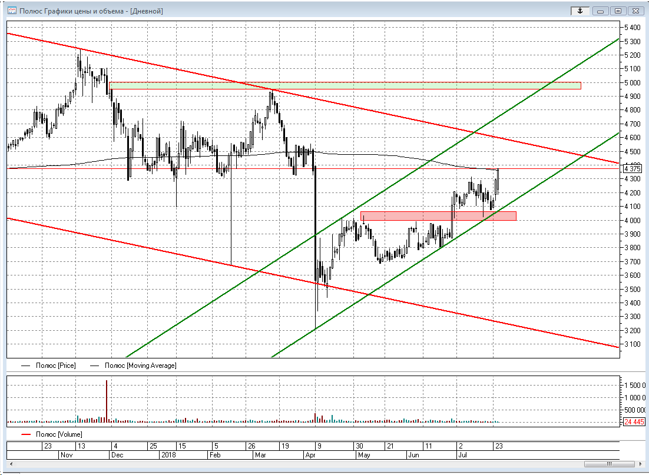
Марков Иван
Управляющий активами
АО ИК "ЦЕРИХ Кэпитал Менеджмент"

